第35届全国物理奥赛复赛理论考试模拟试题九参考答案

By 薛定谔的滚（QQ：836545302）

题一.

远小于，取最低阶近似。原系中看，每一块面元都只受磁场洛伦兹力的作用，故由Lorentz力变换式得系中受力



题二.

（1）设圆盘圆心向右的平动速度为，圆盘转动角速度为，因为地面足够粗糙，

故圆盘作纯滚动，有

3’

①

3’

滑轮固连在圆盘上，它合速度的水平向右分量即为，竖直向下分量即为②

滑轮速度沿上方绳向里的分速度造成上方绳长度的缩短、沿下方绳向里的分速度造成下方绳长度的缩短，这两部分绳总的缩短速度应为人的收绳速度，即有

③

4’

联立解得

④

3’

1. 设圆盘圆心向右的平动加速度为，圆盘转动角加速度为，由纯滚动条件有

3’

⑤

滑轮合加速度的水平向右分量即为，竖直向下分量即为⑥

3’

滑轮加速度沿上方绳向里的分量扣除掉绕墙顶转动的向心加速度造成上方绳长度的加速缩短、沿下方绳向里的分量扣除掉绕墙底转动的向心加速度造成下方绳长度的加速缩短，这两部分绳总的缩短加速度应为人的收绳加速度，即有（下式为⑦式）



4’

联立解得

、⑧

4’

设圆盘与地面之间的摩擦力大小为，对圆盘由角动量定理得

⑨

3’

解得

⑩

3’

1. 设绳子上的张力大小为，对圆盘由牛顿第二定律得

⑪

3’

解得

⑫

3’

题三.

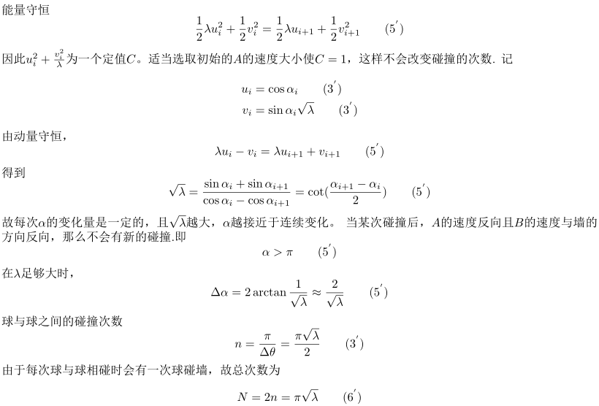

题四.

由题意:

 (1) 2’

设晶体体积为, 对于z方向的极化:

 (2) 1’

 (3)1’

 (4)2’

 (5) 2’

为总的电偶极矩. 又有

 (6)1’

故

 (7) 2’

由(1)(7)

 (8)2’

对于x方向的极化:

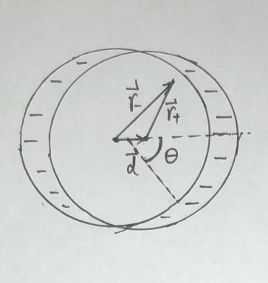先考虑右图模型, 两个半径为a的无限长圆柱, 一个带电荷密度, 另一个带电荷密度, 圆心相距.

 (9)2’

 (10)2’

 (11)1’ 令:  (12)1’

假定水-介质界面上的极化电荷面密度分布为, 以外电场方向(x方向)为极轴方向.

设介质中电场强度大小为. 由于p很小,可以认为是均匀的.

 (13)1’

的法向分量

 (14)1’

由高斯定理:

 (15)2’

故  (16)2’

 (17)2’

 (18)1’

由(13)(16)(17)(18):

 (19)2’

故  (20)2’

 (21)1’

 (22)1’

 (23)2’

由(20)(21)(22)(23):

 (24)2’

 (25)2’

题五.

贮存量不变,流入-流出=侧面/

$dt=\frac{dx}{u_{0}}$

8’

8’

$dm=ρπr^{2}dx$

8’

$$-C_{p}dmdT=2πrdxk\left(T-T_{0}\right)dt$$

整理得:

$\frac{dT}{(T-T_{0})}=-\frac{2k}{u_{0}C_{p}ρr}dx$

8’

解得:

$T=T_{0}(1+e^{-\frac{2k}{u_{0}C_{p}ρr}x})$

8’

题六.

1逐次成像计算

2 逐次成像计算,得到s’与s的函数关系,计算 $\frac{ds'}{ds}$ 即可

3 计算 $\frac{d(\frac{ds^{'}}{ds})}{d d}$ 即可

每空10分

1. -12；7.2

（2）0.442

（3）4

题七.

1. 观察两个回路，绕行一圈，是两个绕行方向不同的圆

于是由，得

3’



3’

1. 我们容易证一个结论，在一个匀强磁场中一段弯曲的导线所受安培力等效于连接首尾两点流经电流大小相等的直线段所受的安培力，于是我们设磁场边界割圆的长度为，于是
   1. 小圆进入磁场时



4’

4’

而又有



4’

得到

（x<d）

4’

* 1. 大圆进入磁场时，同理，改换一下x的原点，可以得到下面的式子

（d<x<d+D）

4’

综上



3’

3’

3’

1. 要求在全部进入之前速度一直大于零，即



5’

题八

